**Actualizaciones de sistema (15/07/16)**

A continuación se describen las principales modificaciones realizadas en la aplicación de ***gerencia***. Aclaro que en este informe no detallo como se cargaran los datos inicialmente ni las modificaciones que se harán a la base de datos.

Se detectaron y arreglaron errores en la parte de *login*.

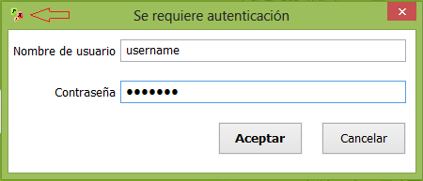

Figura 1: Captura de la ventana *login* de la aplicación

En la Figura 1 se observa además que también se implanto un icono que caracterizará a la aplicación.

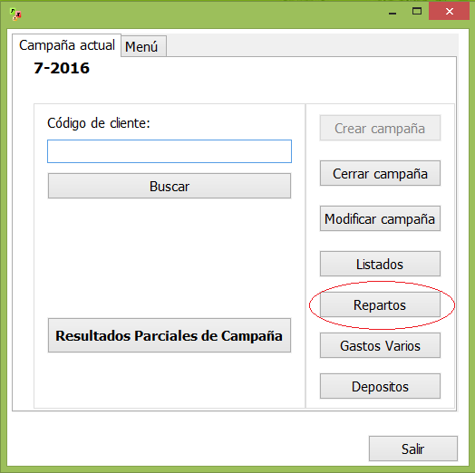

Figura 2: Captura de ventana principal de la aplicación

En la Figura 2 se señala la nueva funcionalidad del sistema llamada *Repartos*. Con esta nueva funcionalidad se podrá generar un reporte de todos los clientes activos en la campaña actual y que hasta el momento no se les haya entregado su pedido. La Figura 3 muestra la ventana que se despliega luego de acceder a la funcionalidad *Reparto*.

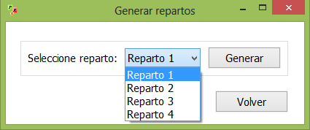

Figura 3: Ventana de *Repartos*.

Como se observa en la Figura 3 se deberá seleccionar un día (orden) de reparto para luego generar un archivo Excel (.xls) en donde se listaran las distintas rutas (SOLEDAD, AUTODROMO, LIDERES, CASINO, etc.…). Cada ruta tendrá asociado un conjunto de clientes, de los cuales se mostrarán distintos datos pertinentes de interés (Orden, Sección, Código, Nombre, Dirección, Barrio, etc.…). El archivo generado se muestra en la Figura 4.

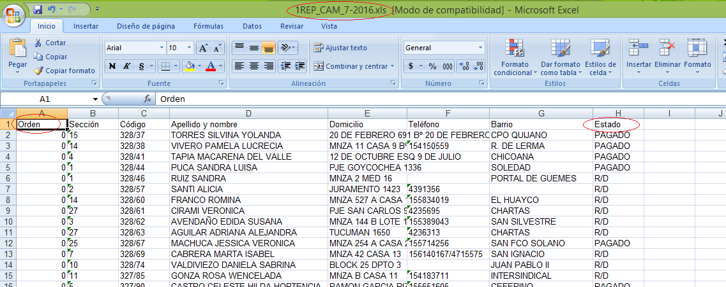

Figura 4: Archivo Excel generado por la aplicación.

La aplicación le asigna un nombre por defecto al archivo Excel (1REP_CAM_7-2016). También se observa una columna *Estado* que informará si el paquete a enviar ya fue pagado anteriormente. También se informa sobre los clientes que prefieren retirar en depósito (R/D).

**Nota**: Me gustaría saber que otra información sería necesaria en el archivo Excel generado. Cualquier consulta u opinión será bienvenida.